MARTES 18 DE JUNIO
------ 18 ------

X_______________________
ME SIENTO ----
LENGUA
- MIRO LA HISTORIA DEL VIENTO ZONDA.

https://www.youtube.com/watch?v=kcmFHrqWx6c

- COMPLETO CON “MA”, “TO”, “DA”, “BU”
VIEN____
ZON____
ANI____LES
TRI___
- EN FAMILIA: ESCRIBO DOS CONSEJOS PARA CUIDARME DEL VIENTO ZONDA.
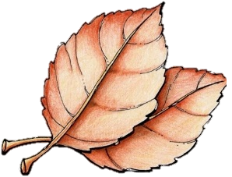
____________________________________________________________________________________________________________________________________________________________________________________________________________________________________________________________________________________________________________

- DIBUJO LA PARTE DE LA HISTORIA QUE MÁS ME GUSTÓ.

